## 3.1 问题描述

基于反卷积神经网络的信道估计算法主要是针对插值算法进行改进的。传统插值算法只是利用少数导频点信息来估计信道特性，比如一阶线性插值只是利用了相邻的导频信号，而二阶线性插值也只是利用了相邻的前后三个导频信息。由于算法进行信道估计时使用的导频点信息较少，因此最终估计的信道与实际的信道响应有一定的差异。为了尽可能的拟合真实的复杂信道，就需要设计一个具有强大的拟合能力的模型，对导频信息与完整的信道信息之间的关系进行建模分析。而神经网络是一个拟合能力很强大的模型，利用神经网络对信道插值过程进行建模有助于更好的模拟出复杂的信道。本章设计了一个含有7个隐藏层的反卷积神经网络来拟合信道估计中的插值过程，并通过实验对比了基于反卷积神经网络的插值过程和传统的插值算法的差别。

## 3.2 模型设计与分析

本章设计的反卷积神经网络如图3-1所示：

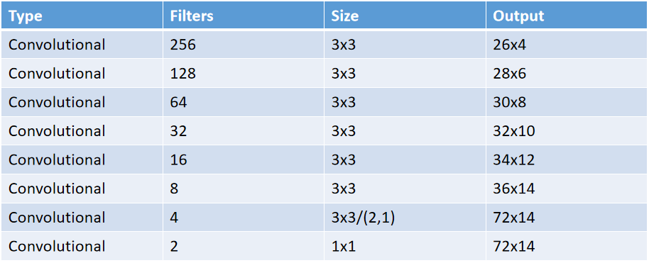

图3-1 反卷积神经网络结构图

实验中的仿真数据是通过维也纳大学LTE链路级仿真平台生成的。神经网络的输入是导频点信道信息，输出是对应的完整的信道信息。实验数据中的导频插入方式是分散导频，每次传送数据加入了48个导频点。为了保证输入格式固定且尽可能少的丢失导频点位置信息，实验中对导频点采取的处理方式是保证导频点之间的相对位置信息不变，将导频点数据从完整的信道数据中提取出来，并重新组合成一个小的矩阵，具体提取方式如图3-2：

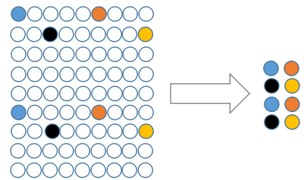

图3-2 导频信息提取方式

同时，由于信道响应包含实部和虚部，实验中借鉴图像的表示方式，将信道响应进行了拆分，将实部和虚部分别提取出来拼接成一个向量。最终模型输入数据的维度是[24, 2, 2]，输出数据的维度是[72, 14, 2]。实验中通过最小化神经网络的输出和label之间的差异来训练模型，这种差异可以通过多种方式来描述。在实验设定中最终选择了L2损失：

|  |  |  |
| --- | --- | --- |
|  | $$L_{2}=\frac{1}{N}\sum_{k}{{\left(\hat{Y}\left(k\right)-Y\left(k\right)\right)}^{2}}$$ | (3-1) |

其中，是模型的信道预测值，而是相应的监督信息，对应着真实的完整信道相应。

本章中设计的反卷积神经网络模型包括8层，其中有7层是隐藏层。卷积核选择3*3的size，最后一层的隐藏层选择1*1的卷积核，主要作用是对特征图进行融合得到最终的输出，同时还起到了降维的作用，使得输出维度与真实的label一致。大部分卷积层中的激活函数选择了ReLU函数，只有最后的输出层选择去掉激活函数，因为这是个回归任务，不需要将输出数据值限制在[0, 1]区间之间。

同时，为了保证模型能够得到很好的效果，在训练基模型时也一些特定的深层 神经网络训练 trick，主要是 batch normalization、leaky ReLU 和 1*1 的卷积核。

Batch normalization：batch normalization是对模型中间数据进行平移和伸缩变换， 将数据的分布规范化在一定的区间范围中，减少深度学习中会出现的 internal convariate shift。经过 batch normalization 后模型中每一层的输入数据的分布都会基 本满足独立同分布，从而提升模型最终的训练效果。除了 batch normalization 之外， 还有 layer normalization 、 instance normalization 、 group normalization 等 ， 这 些 normalization 方法的主要不同点在于对数据进行平移和伸缩变换的维度不同。本章实验主要对比使用了 batch normalization 和 layer normalization，最后的实验结果表明 batch normalization 对模型预测性能的提升更好。

Leaky ReLU：对于深度模型而言，激活函数的选择是很重要的。一般来说，深 度模型中激活函数需要满足这些性质：1）非线性；2）可微性；3）单调性。常用的 激活函数包括 sigmoid 函数、tanh 函数、ReLU 函数等。但是 sigmoid 函数和 tanh 函数容易导致模型出现梯度消失问题，而 ReLU 函数可能会使得神经元输出为 0，并且永远不会再被激活。Leaky ReLU 函数可以很好地解决神经元不被激活的问题，同时也保留 ReLU 函数的优势，即缓解网络模型训练时会出现的梯度消失问题。

1*1 卷积核：1*1 卷积核，也就是卷积核的大小设置为 1。1*1 卷积核的最主要作用是改变数据的维度。1*1 卷积核对应的卷积层输出的数据的宽度和高度不会改变，而只会改变输出数据的通道数，也就是可以将输入数据进行增加或者减少，对数据进行升维或者降维。1*1 卷积核的其他作用包括增加模型的非线性，跨通道对信息进行交互组合，减少模型参数数量等。

## 4.1 问题描述

上一章实验中发现了基于深度学习的信道估计算法在信噪比低的时候表现相对较差，原因就在于信噪比低的时候训练集中的label含有较多的噪音，对模型的训练带来错误的优化，从而导致模型不好的性能表现。本章则从对label的优化入手，对模型的损失函数进行改进，并针对改进后的损失函数重新设计一个可学习降维模型。同时结合信息论的思想，对改进的可学习降噪模型进行了理论上的分析，提出了在原模型的基础上加入了GAN(Generative Adversarial Network)模型结构，利用GAN结构引进的先验信息对模型的优化起到一定修正作用，使得模型在低信噪比的环境下依然保持着较好的性能表现。

## 4.2 可学习降噪模型设计与分析

上一章实验表明一般的反卷积神经网络在信噪比低的情况下表现很一般，甚至比传统的插值算法还要差。分析其中的原因，当信噪比比较低的时候，导频点信息中掺杂了较多的噪声信息。而基于深度学习算法的新模型的损失函数是l2损失函数，模型的任务是使得输出和对应label尽可能相同，但是信噪比低的label是含有较多噪音的，所以此时模型的学习方向并不是最优的，最终的优化结果也不是反映了真实的信道信息，而是掺杂了噪音的信道信息。所以在信噪比较低的时候，基于深度学习的新方法在性能上反而不如传统的方法。

上面的分析已经指出，深度模型的问题出在训练集中的label不够准确，而模型的优化目标是模型输出和label的均方误差，label中每个点的信息都对损失函数做出了贡献，对模型的优化方向产生了重要的影响。而传统的线性插值算法中，每个点的预测只与其周围的几个点的信息相关，其他位置的信道信息中掺杂的噪音对其的影响是没有的，因此在信噪比较低的时候传统方法预测更为准确。

为了减少label信息中的噪音对训练的干扰，本节提出了对原始模型加上一个可学习降噪模块，通过可学习降噪模块对模型输出和label同时进行降维处理，在降维的过程中对模型输出和label进行可学习的降噪，减少信噪比较低的情况下label信息中掺杂的噪音信息对模型性能的干扰。新的可学习降噪模型结构如下图4-1：

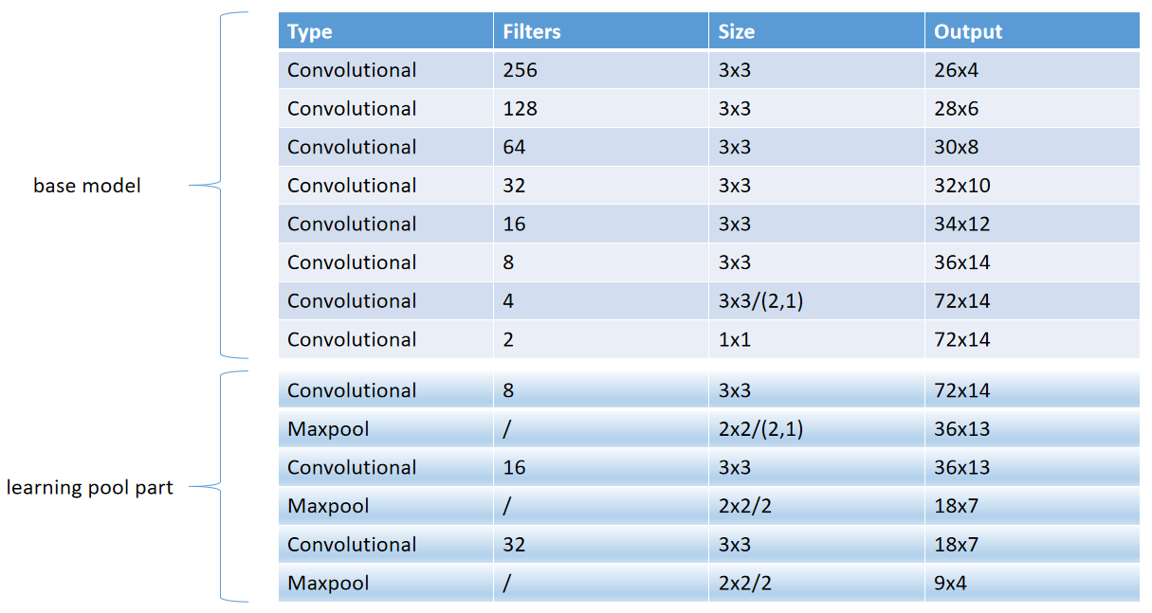

图4-1 可学习降噪模型结构图

可学习降噪模型是在原始深度模型的输出后再加上新的可学习池化模块，base model的损失函数是直接将模型输出的72x14的矩阵与相同维度的label求得的均方误差。由于在低信噪比的情况下label中掺杂的噪音信息很多，因此直接对两者求得的均方误差中包含了较多的噪音误差，模型的训练受到了很大的干扰。为了尽可能减少噪音的干扰，可学习降噪模型的池化模块中的卷积层对输出信息进行重新组合，池化层则对组合的信息进行降维处理，在这个降维的过程中减少了label中包含的噪音信息，使得最终模型的损失函数受到噪音的干扰更少，模型的性能得到一定的改善。

可学习降噪模型的损失函数主要是分为两个部分，第一部分是原始模型的损失函数，第二部分就是可学习池化模块的损失函数。损失函数的第一部分是为了保留label中的有用信息。尽管在可学习模块中减少噪音信息对损失函数的干扰，但是在这个降维的过程中，原始label中的有效信息也有着一定的损失。为了减少这种有效信息的损失，可学习降噪模型的损失函数中依然包含了模型输出与原始label的均方误差。但是为了减少这一部分信息中噪音信息的干扰，我们在原始损失函数前面加上了一个较小的系数λ0，从而在保证有效信息不丢失的情况下减少噪音信息对模型训练的干扰。损失函数的第二部分则可以看做是对原始损失函数的修正，通过卷积层和池化层对模型输出的信道估计矩阵进行信息重组和降维，利用降噪后的信道特性矩阵和相应处理后的label的均方误差为模型训练带来更为准确的反向梯度，起到了训练方向修正的作用。这里我设计3种不同可学习池化模块的可学习降噪模型，分别是包含1层、2层和3层的卷积池化组合层。可学习降噪模型的损失函数如图4-2：

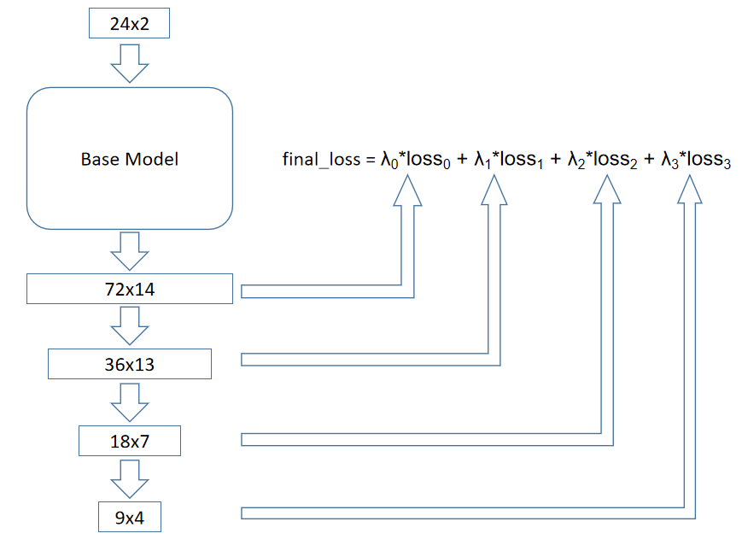

图4-2 可学习降噪模型的损失函数构成

## 4.4 有监督GAN模型设计与分析

第4.3节的实验结果表明可学习降噪模型在一定程度上减少了信噪比低的情况下噪音对模型训练的干扰。在低信噪比的情况下，可学习降噪模型的表现和传统算法差不多，比基模型要好；而在较高信噪比的情况下，可学习降噪模型的表现和基模型相当，比传统方法要好。但是，可学习降噪模型并没有将性能改善很多，从图16我们也可以看出，可学习降噪模型在信道估计错误率上的减少量是很少的，在低信噪比的情况下相对于基模型只有大于百分之一的提升。这个改进对于整个通信系统的性能上的提升是很小的。那么为什么可学习降噪模型对性能的提升比较少呢？怎样才能更好地改进低信噪比下信道估计算法的准确率呢？下面我将从另外一个角度对模型进行分析，并提出一个新的信道估计模型。

首先需要明白，模型只是一种数据分析手段。借助复杂的模型，我们得以从海量的数据中分析出数据内部隐含的信息，估计出数据的潜在分布，并基于数据的潜在分布完成其他的任务。比如对于图像分类任务来说，对模型输入图像信息和相应的label信息，模型根据反向传播算法迭代地学习图像和label之间的对应关系。此时将图像信息用X表示，将对应的label信息用Y表示，模型的功能是找出X和Y之间的关系，在X已知的基础上确定对应的Y，也就是减少Y的混乱程度。从熵的角度看，模型的训练就是希望尽可能的小，模型训练的输入信息的熵可表示成，而整个训练集信息的熵可表示成，这三者的对应关系如下：

|  |  |  |
| --- | --- | --- |
|  | $$L_{2}=\frac{1}{N}\sum_{k}{{\left(\hat{Y}\left(k\right)-Y\left(k\right)\right)}^{2}}$$ | (4-1) |

当信噪比较低的时候，训练集中Y掺杂的噪音较多，也就是说训练集中信息的混乱程度变大，变大，而不变，所以也会随之变大。的含义是已知X的情况下Y的混乱程度，变大就表示信息X经过模型后得到的预测结果Y的不确定性上升，也就意味着模型的准确率的下降。

上述分析从信息熵的角度说明了，在低信噪比且数据集不变的情况下，模型最终的预测错误率是有一定下限的。模型的改进只是不断的逼近这个下限。在机器学习领域中有这样一句话：“数据和特征决定了机器学习算法的上限，而模型和算法只是不断逼近这个上限而已”。当我们利用模型来解决某个任务的时候，首先要做的就是收集到足够多的好的数据。这里要注意两点，一是多，大量数据训练的模型效果肯定是更好的，基于大量数据的简单模型甚至会优于基于少量数据的复杂模型，二是好，只有当训练的数据好的时候数据中才包含更多的有用信息，好的数据是要胜于多的信息的。在低信噪比的情况下，整个信道估计模型训练流程中受到影响最大的就是训练数据了，此时训练数据依然可以保证“多”这个前提条件，但是不能够再满足“好”这个前提条件了。

在4.1节中我提出了可学习降噪模型，希望能从受损的数据中分析出更加有用的信息，并改善最终的信道估计预测性能，这个工作实际上就是使得模型更加逼近在低信噪比的情况下应该有的错误率下限。但是这个改进并没有对错误率下限做出影响，所以最终的改进效果是有限的。

要想对信道估计任务做出更好的改进，就需要抓住问题的本质——降低错误率下限。而降低这个下限的唯一办法就是加入新的好的数据。如何为模型加入新的数据信息并改善模型最终的效果呢？我从InfoGAN的网络结构中获得启发，提出的新的基于GAN的信道估计模型。

InfoGAN是基于信息理论的GAN的扩展，能够以完全无监督的方式学习解开表示。InfoGAN是一个生成的对抗性网络，同时也最大化潜在变量与标签之间的互信息。GAN生成数据的潜在类型是无法控制的，GAN的学习只能使得G网络尽可能地学习真实数据的分布，但是没法确定最终生成数据的类别。InfoGAN加入生成数据和潜在标签之间的互信息损失，通过增大潜在标签与生成数据之间的互信息，使得生成数据与潜在标签之间相关程度更大。在信息论中，X和Y之间的互信息I(X;Y)衡量的是从随机变量Y的知识中学习的关于另外一个随机变量X的信息量。互信息表示的是两者之间熵的差异，表示公式如下：

|  |  |  |
| --- | --- | --- |
|  |  | (4-2) |

InfoGAN为G网络提供噪声z和潜在变量c，因此G网络的表示变为G(z,c)，然而，在标准的GAN中G网络是找到一个解决方法来满足，从而忽略了附加的潜在变量c。InfoGAN提出了一种信息理论正则化，潜在变量c和生成器输出数据G(z,c)之间应该有很大的相关程度，也就是两者之间的互信息I(c;G(z,c))应该很高。InfoGAN最后的优化目标如下：

|  |  |  |
| --- | --- | --- |
|  | $$\min_{G}\max_{D}V_{I}\left(D,G\right)=V\left(D,G\right)-λI\left(c;G\left(z,c\right)\right)$$ | (4-3) |

其中，V(D,G)是标准GAN的优化目标，公式如下：

|  |  |  |
| --- | --- | --- |
|  | $$V\left(D,G\right)=E_{x\sim P_{data}}\left[\log{D}\left(x\right)\right]+E_{z\sim noise}\left[\log\left(1-D\left(G\left(z\right)\right)\right)\right]$$ | (4-4) |

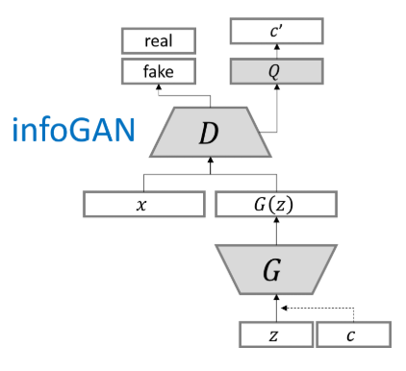

图4-5 InfoGAN的网络结构表示

由于潜在变量c和G网络输出数据之间的互信息I(c;G(z,c))很难直接优化，InfoGAN基于变分推断的思想提出用一个网络Q来表示G网络输出数据的潜在变量分布，通过优化Q网络输出的潜在分布与潜在变量c之间的KL散度，从而拉近G网络输出数据G(z,c)与潜在变量c之间的关系，使得二者之间的互信息更高。InfoGAN的网络结构如图4-5。

基于InfoGAN的内在思想和网络结构，我提出了一种新的信道估计模型结构，下图4-6展示了新的基于GAN的信道估计模型：

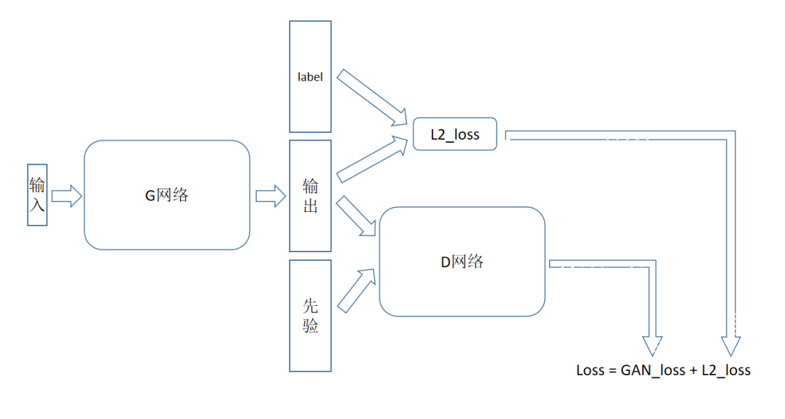

图4-6 新的基于GAN的深度学习模型

尽管上述新的信道估计模型结构与InfoGAN结构很相似，但是我的设计思路和InfoGAN是有一定的差别。InfoGAN主要是加入潜在变量c，并优化潜在变量c和G网络输出数据的互信息，从而保证G网络输出数据的类别是可控的，而我提出的新的信道估计模型中的GAN结构则是为了保证最终输出数据要满足高信噪比下信道的分布。在第3章中已经分析了，基模型在低信噪比下表现不佳的原因在于上图中的label中参杂了较多的噪音信息，因此模型在训练过程中的优化方向并不是准确的，最终模型的输出可能并不满足高信噪比的信道分布。在4.2节中我提出了可学习降噪模块对输出进行降噪过滤，从而使得最终预测的信道分布更加准确。但是这种方法只是增加了模型的深度，其实就是对数据进行更加精细的处理。训练数据集并没有发生变化，基于此数据集的误差下限也是没有变化的，4.2节的可学习降噪模块只是将预测误差不断降低并逼近这个下限。但是在低信噪比的情况下，数据集中的噪声数据较多，对应的误差下限比较高，可学习降噪模块只能保证最终的预测误差不断逼近这个下限，因此对最终的性能提升是有限的。为了能更大程度下提升模型的预测性能，我们需要降低这个误差下限，因此需要在原训练集中加入质量更高的训练数据。

为了在原基模型的基础上加入新的数据参与模型的训练，我借鉴了GAN的网络结构，在原基模型结构的基础上加入新的D网络结构，并在最终的优化函数中加入了GAN模型的损失函数，作为对模型优化方向的修正。此时新的基于GAN的信道估计模型的优化目标如下：

|  |  |  |
| --- | --- | --- |
|  | $$\min_{G}\max_{D}V\left(D,G\right)=V_{GAN}\left(D,G\right)+L\left(label,G\left(x\right)\right)$$ | (4-5) |

其中，G网络就是第3章提出的基模型，x是G网络的输入，也就是局部的信道特性，label是对应的label，也即完整的信道特性。是标准GAN的优化目标。

GAN模型在最初提出的时候所做的工作是将随机噪音输入到G网络中生成与先验数据一样分布的数据。本章提出的网络结构将原模型作为新模型的G网络，利用GAN模型中的对抗思想来使得G网络学习先验知识的分布，也就是高信噪比下的信道状态信息分布，从而减少label中的噪音对最终结果的干扰。

使用GAN结构来加入新的高信噪比的数据的一个优势在于新的高信噪比数据和原始数据x之间并不需要是对应的。在实际中，信道状态是不断变化的，因此没法得到一组数据，其中包含高信噪比的信道特性和低信道比的信道特性，而不同信道状态下的两组数据是不能直接通过计算两者之间的均方误差的。为了使得模型能够使用新的高质量的数据，我选择使用GAN结构，GAN的好处在于G网络的输入信息和D网络输入的真实数据并不需要是对应的，只要保证真实数据满足我们想要G网络学习的分布即可。通过对GAN的训练，G网络在这种对抗学习中不断逼近高信噪比的信道分布。

同时，该模型也保留了输入信息x和相应的label之间的均方误差，GAN的优化只是保证了G网络的输出满足先验知识的分布，但是并不能很好地找到输入的局部信道信息与全部的信道状态信息之间的关系，通过加入输入信息与相应的label的l2损失，并不断最小化这种误差损失，G网络也在逐渐学习输入信息与相应label之间的对应关系。在对l2损失和GAN损失的交替优化下，既保证了G网络的输出数据和相应label之间的差异，同时也保证了输出数据满足高信噪比的信道特性分布，减少了label中噪音信息对模型训练的干扰，提高了最终模型的预测性能。